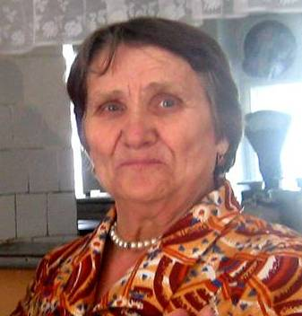
КИШЕВА ФЕОДОСИЯ СЕРГЕЕВНА

Родилась 10 октября 1931 года.
Закончила в 1961 году Башкирский государственный университет им 40 – лет Октября в г. Уфа. Получила специальность – учитель немецкого языка.

Педагогический стаж – 29 лет, из них 28 лет работала в качестве классного руководителя. Выпусков было много, так как в связи с производственной необходимостью Феодосия Сергеевна почти каждые два года выпускала классы. Только один класс вела с 5 по 10 классы с 1962 по 1967 годы.
Для Феодосии Сергеевны каждый класс был по-своему дорог. Она помнит всех своих учеников, которые прошли через ее руки. Многие выпускники классов были по-своему яркие, кто учебой, кто спортом… Такие ребята как Косарева Надя, Хабибуллина Маша, Гумерова Фая, Иванаевский Валера, Мухамадеев Анас защищали честь школы, района и Татарии в соревнованиях по баскетболу и завоевывали призовые места.
Имеет звание «Старший учитель», Медаль «Ветеран труда» от имени президиума Верховного совета СССР (1986), Медаль за доблестный труд «В ознаменование 100- летия со дня рождения В.И.Ленина» от имени президиума Верховного совета СССР (1970), Значок «Победитель социалистического соревнования» от имени министерства просвещения СССР и ЦК профсоюза работников просвещения (1977).

